CAL 8 La division décimale

 | Je sais ma leçon si…
CAL 8 | Je sais poser et calculer la division décimale de deux nombres entiers.
 | Je sais poser et calculer la division d’un décimal par un entier.

La division est une opération qui permet de partager un nombre en plusieurs parties.
Le résultat d’une division s’appelle le quotient.

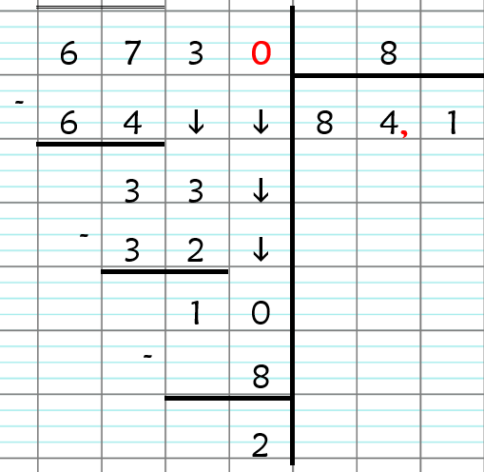
On ne peut pas changer l’ordre des nombres !

a) La division décimale de deux entiers

Il s’agit de la même opération que la division classique.

Quand on a descendu tous les chiffres, pour passer à la partie décimale, on place une virgule au quotient et on ajoute un 0 au dividende, qu’on descend.

Si on veut continuer l’opération et aller aux centièmes, il suffit d’ajouter un nouveau 0.

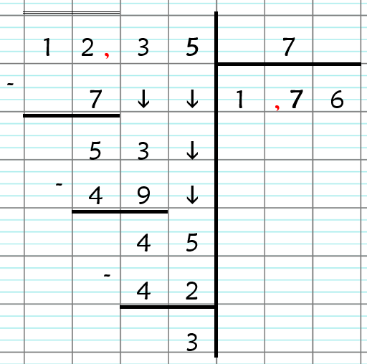
b) La division d’un décimal par un entier

Il s’agit de la même opération que la division classique.

Quand on descend le chiffre juste après la virgule, il faut ajouter une virgule au quotient.

